DISTANČNÍ VÝUKA
TÉMA: PŘILETĚLA MELUZÍNA – LES PLNÝ ZVÍŘÁTEK
TÝDENNÍ OBDOBÍ OD 21.2.2021 DO 25.2.2022

BÁSEŇ: HÁDALI SE DVA ZAJÍCI
Hádali se dva zající, kdo má hezčí čepici
Kdo má lepší botky, kdo má větší bobky.
Tohle hádání zaječí, kdo nemá rád,
ať zaječí: “Jé, jé, jejejejeje.”

BÁSEŇ: ZVÍŘÁTKA V LESE
Sedí zajíc na pařezu, na kytaru brnká, (dřep, ukazujeme hru na kytaru)
Na mítině poskakuje jedna malá srnka. (poskoky stranou)
Přišla další zvířátka: jelen, kolouch, liška,
Také starý jezevec I ta malá myška. (společně uděláme kruh)
Tak se dali do zpívání, ještě ptáci letí, (točíme se v kruhu)
je tam hezky veselo, přidejte se, děti. (poskoky snožmo)

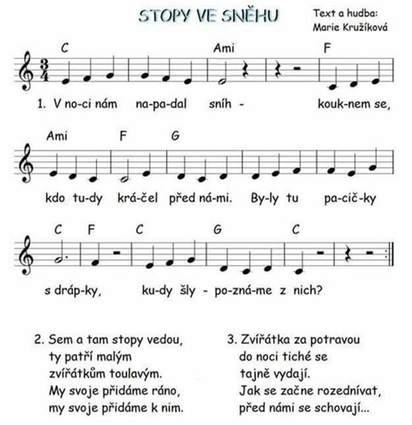
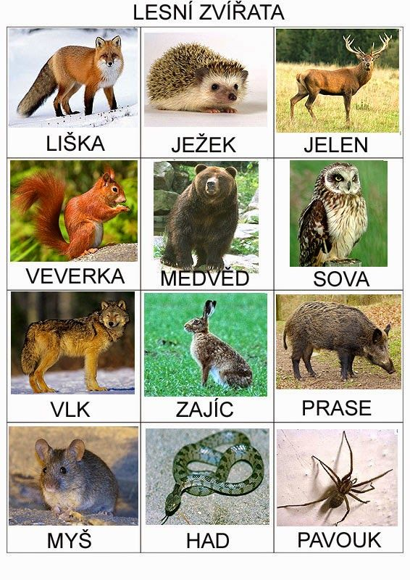
Pojmenuj a popiš zvířátka, maminka ti pomůže

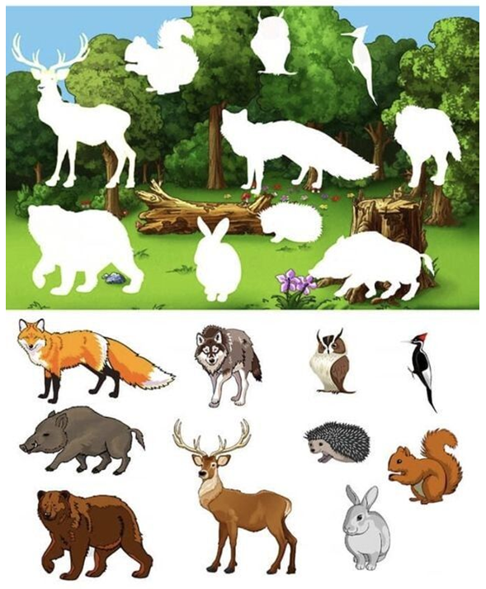

Vystřihni zvířátka a dolep je na správné místo do obrázku

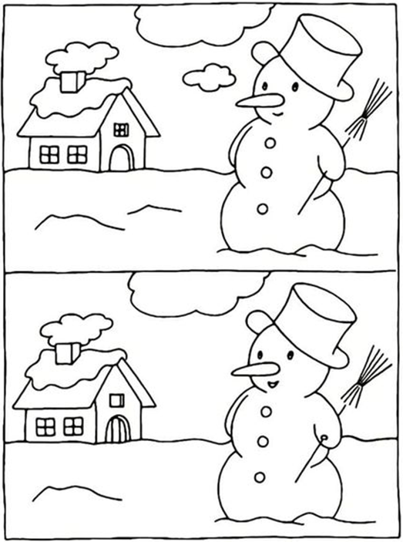

Najdi rozdíly a označ je křížkem
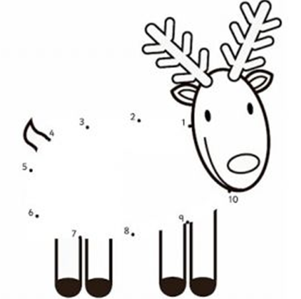
Spoj čísla, jak jsou za sebou. Spočítej s maminkou body. Obrázek vybarvi.

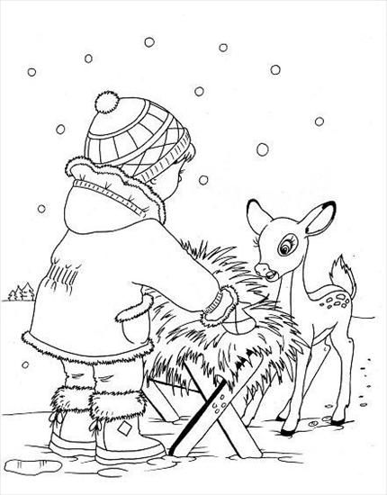

Vybarvi obrázek a dokresli ještě nějaké dobroty pro zvířátka

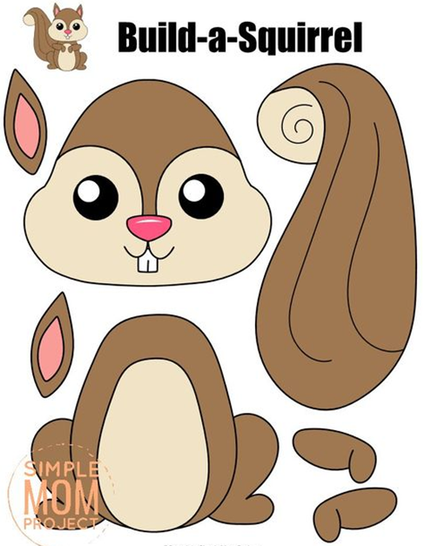

Vyber si zvířátko, a vystřihni ho a slep.

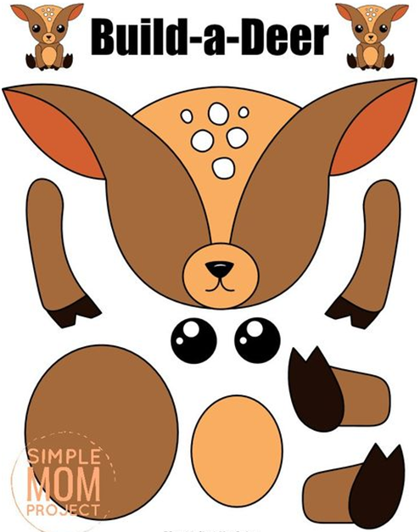

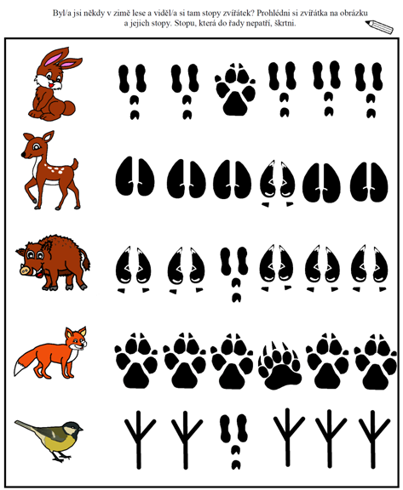

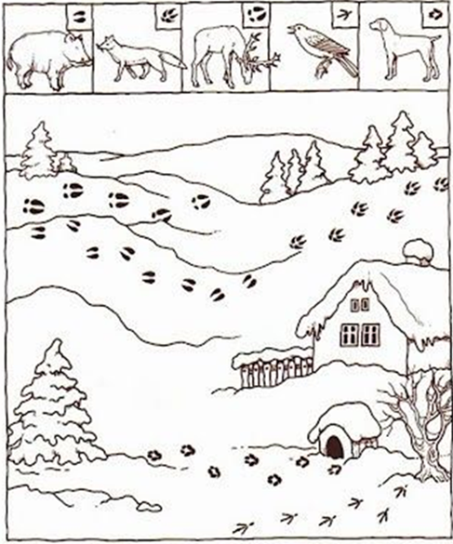

Vystřihni zvířátka a dolep je ke správným stopám

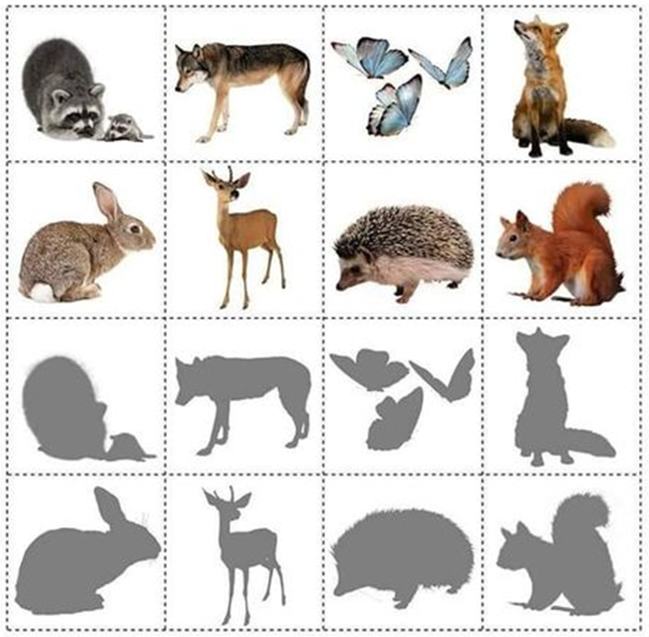

Spoj zvíátko s jeho stínem, Každé zvíře jinou barvou.

Nápad na tvoření

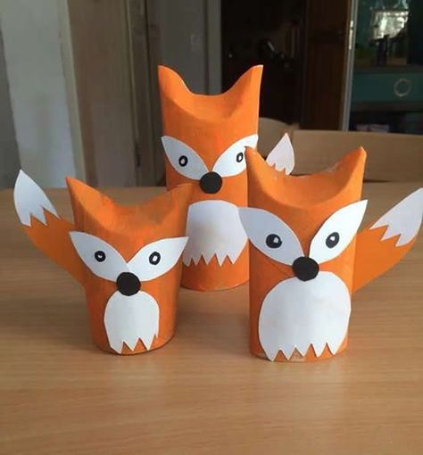

Podívej se z okna a popiš mamince, co tam vidíš.

Pomoz mamince umýt nádobí a řekni jí, co k tomu budeš potřebovat.

